Управление социальной защиты населения администрации Шебекинского района реализует проект «Организация деятельности «Мобильного социального офиса по назначению ЕДК» для льготных категорий граждан, проживающих на территории Шебекинского района».
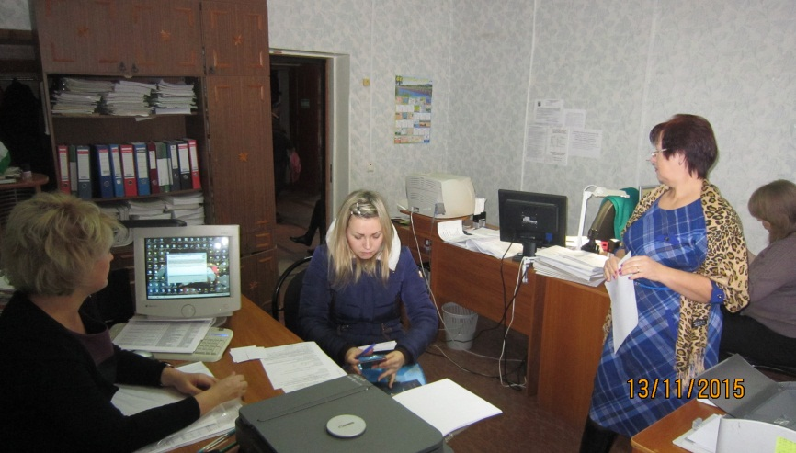
В четвертом квартале 2015 года в рамках реализации проекта организована работа «Мобильного социального офиса» на территории Чураевского, Первоцепляевского и Максимовского сельских поселений.
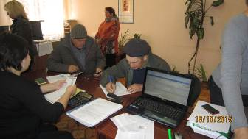
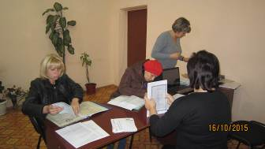
Специалисты «Мобильного социального офиса» проводят консультации, приём документов и назначение ежемесячной денежной компенсации расходов на оплату жилищно – коммунальных услуг как в здании администрации сельского поселения, так и путем выезда на дом к гражданам льготных категорий, нуждающихся в помощи «Мобильного социального офиса».
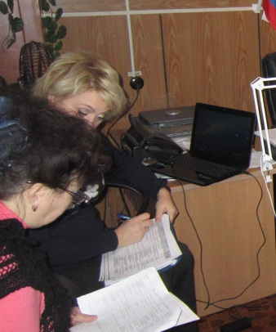
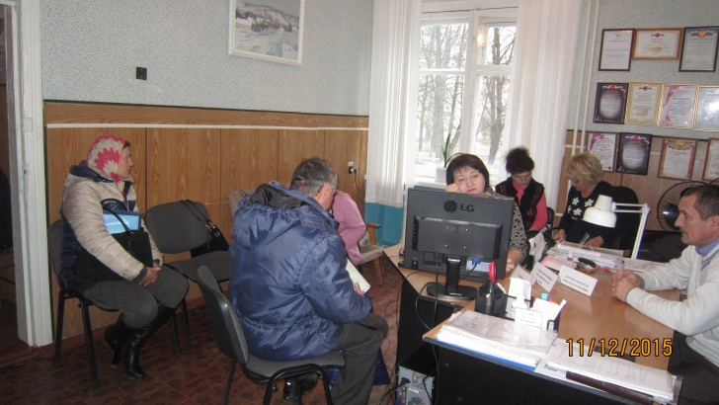
Для удобства граждан, проживающих на территории Шебекинского района и нуждающихся в помощи «Мобильного социального офиса по назначению ЕДК», создана «Горячая линия» и ведется приём заявок на выезд.

Телефон «Горячей линии» 8(47248) 2-21-28.

